Thành viên 1: *Nguyễn Văn Khương*

MSSV: 0306171362

Thành viên 2: *Liêu Trần Hiếu Hoài*

MSSV:  0306171345

Thành viên 3: *Trần Quốc Đạt*

MSSV:  0306171337

Phân Tích Thiết Kế Website Bán hàng

MỤC LỤC.

Chương I ………………………….

Giới thiệu …………. ………………………………1.1

Các chức năng tổng quát và quy trình ……….2.2

Chương II…………………………..

Lược đồ UseCase…………..12.1

Bảng mô tả UseCase………13.1

Chú thích…

Dấu trang…

Chương I.

1.1.  Giới thiệu

 Trên tay ai cũng đã có 1 chiếc Mart Phone hoặc laptop nên nhu cầu mua trên mạng là rất cao nên bắt theo xu hướng hiện nay cái gì cũng thông qua mạng . Do đó website để các nhà phân phối cần là điều hiển nhiên và đó là nếu bạn muốn tôi sẽ làm cho bạn 1 trang bán hàng tự động.

2.2.  Các chức năng tổng quát và quy trình

    2.2.1. Giới thiệu các đối tượng sử dụng

* Admin
* Quản lí
* Nhân viên
* Thành viên
* Khách vãn lai.(Chú thích: Có nghĩa là người mua hàng có không cần đăng kí tài khoản mà có thể mua)

   2.2.2. Về admin

      Như bạn đã biết thường nghe về admin mà chẳng hiểu nó là gì thì tui giải thích luôn nó là chính bạn đấy chủ trang nhé Gồm các công việc:

* Quản lí doanh thu
* Xem báo cáo quản lí
* Đầu tư mua sản phẩm
* Liên hệ với nhà cung cấp sản phẩm
* Quản lí nhân viên
* Mua hosting + domain(Chú thích: Giống như Nhà và địa chỉ)

   2.2.3. Chức năng quản lí

     + Quản lí các nhân viên / khách hàng.

     + Đơn hàng / nhập hàng

     + Viết báo cáo gửi admin.

     + Kiểm tra sản phẩm nhập về.

     + Quản lí trả góp / Đặt cọc

     + Ra thông báo khuyến mãi

  2.2.4. Chức năng nhân viên

-Bao gồm nhiều nhân viên : nhân viên kế toán,bán hàng,kho,marketing,kể toán, vv

* Đăng sản phẩm.
* Đăng bài viết giá trị.(Chú thích: cách dùng sản phẩm , tiện ích , giới thiệu chức năng , dùng lúc nào , hiệu quả thế nào khi dùng , v.v..)
* Lập biên lai,hóa đơn cho khách hàng.
* Gửi báo cáo cho quản lí.
* Đóng gói hàng.
* Lấy hàng đưa shiper.
* Xét duyệt khách hàng “Chứng nhận đã mua hàng”.
* Hỗ trợ thắc mắc khách hàng về sản phẩm.
* Kiểm tra kho
* Kiểm tra sản phẩm

 2.2.5.  Thành viên

     Giới thiệu đôi chút: Đây là những thành viên đã đăng kí thông qua chức năng đăng kí trên website.

* Thông báo sản phẩm mới / Hưởng khuyến mãi.
* Được đánh giá / Bình luận / Tích điểm đổi quà.
* Được phép trả góp và đặt cọc.
* Được Hỗ trợ / góp ý .

 2.2.6. Khách vãn lai

* Cung cấp địa chỉ giao hàng
* Được xem hàng trên trang web
* Share / đánh giá / bình luận.
* Hưởng 10% mua hàng đầu tiên nếu đăng kí thành viên mới
* Hưởng Khuyến mãi
* Hủy đơn hàng / Không nhận hàng thì sẽ chuyển giao cho nhân viên xử lí hỗ trợ.

2.2.7. Quy trình bán hàng

      Khách hàng tìm kiếm sản phẩm mặt hàng qua các trang như fb , google , zalo vào trang web -> xem và chọn sản phẩm ân ý -> Tiến hàng mua hàng -> điền địa chỉ nhận hàng -> thanh toán -> nhân viên báo hóa đơn về mail -> liên hệ công ty ship -> đưa hàng cho ship -> chuyển hàng cho khách -> khách nhận và thanh toán cho ship -> ship về giao lại cho shop mình . Nếu khách không nhận / không có nhà thì hàng sẽ được chuyển về kho hàng.

2.2.8.Quy trình báo cáo danh thu .

       Kế toán(Nhân viên) thống kê -> từ 1 tháng bán hàng vừa qua -> gửi cho quản lí kiểm tra -> đồng ý -> gửi lên cho admin . Nếu sai quản lí gửi lại cho kế toán làm lại.

     3.3. Hệ thống:

Đối với 1 trang web gồm:

* Trang chủ (trang trình bài sản phẩm)
* Trang quản trị của admin.(trang admin có thể phân quyền quản trị cho đối tượng quản lí)
* Trang hỗ trợ khách hàng
* Trang thành viên (hồ sơ && thông tin cá nhân)

3.3.1 Trang chủ

#Header

* Chuyên mục
* Đăng kí thành viên
* Logo nhà bán hàng
* Thanh tìm kiếm
* Bộ lọc thông tin

# Content

* slide chuyển ảnh sản phẩm (có thể có nhiều slide trên 1 trang)
* top sản phẩm (top 10 sản phẩm bán chạy , top 10 trend)
* sản phẩm mới cập nhật
* sản phẩm được tìm nhiều nhất
* Sản Phẩm đã lưu (cho thành viên)
* Sản phẩm đã xem(cho thành viên)

# Footer

     + Đối tác

     + Logo Đã đăng kí với bộ công thương để tăng thêm độ tin tưởng cho khách.

     + Một số thông tin về chủ sở hữu.

     + Thứ không thể thiếu là địa chỉ shop.

+ Mục hỗ trợ

+ Chính sách.

3.3.2 Trang quản trị admin

     + Quản lí tất cả đối tượng (chỉ dành cho admin)

     + Xem báo cáo hàng tháng gồm doanh thu (admin) / traffic(admin) / thống kê sản phẩm bán được .(Giải thích chút: traffic là số lượt truy cập web)

     + Thay đổi giao diện / Cập nhật mới tính năng(Dùng để nâng cấp trong tương lai nếu cần).

     + Post bài ,đăng sản phẩm.

     + Cập nhật khuyến mãi

3.3.3 Trang hỗ trợ khách hàng

* SMS
* Chuyển hướng tin nhắn qua messenger / fb.
* Gmail
* Điện thoại

3.3.4. Trang thành viên

* Profile
* Hộp thoại thông báo / khuyến mãi / nhận hỗ trợ
* Đã lưu
* Đã tìm
* Đã xem
* Lịch sử mua hàng
* Đang chờ thanh toán
* Đăng xuất

4.4. Thành phần dữ liệu cho backend website

  4.4.1. Vấn đề về lưu trữ

* Hosting / VPS là thứ không thể thiếu.
* Giá: Khoảng:300k ~ 500k/tháng.
* Một số nhà cung cấp có thể lựa chon: Mắt Bão , Godaddy,namecheap,namesilo,…

  4.4.2 Tên miền

* Đã có nơi lưu thì cần một tên miền để làm địa chỉ cho khách truy cập và đó là tên thương hiệu để khách nhớ để mình
* Khuyến cáo : .com/.net/.vn
* Giá: Khoảng 300k ~500k
* Một số nhà cung cấp có thể lựa chon: Whois, Godaddy , namecheap,…

5.5. Xử lí lỗi trong trang web.

* Gửi lỗi về mail admin
* Lỗi sản phẩm sẽ gửi cho quản lí
* Thuê thợ xử nếu gặp lỗi không sửa được lỗi trang.

6.6. Chứng từ đặt hàng , hóa đơn & biên lai, quy định

    6.6.1 Chính sách  đặt hàng

* Giao dịch trực tiếp (Tận cửa hàng)
* Ship COD(Thanh toán khi nhận hàng)
* Đặt cọc
* Trả góp
* Visa (Dành cho khách nước ngoài)
* Thanh toán qua ngân hàng.

    6.6.2. Hóa đơn & biên lai

     + Ngày lập hóa đơn,Tên khách hàng , SDT , Địa chỉ ,Tên Hàng hóa , Giá cả , Tổng tiền ,Hình thức thanh toán  , Thuế VAT ,Chữ kí .

    6.6.3. Quy định

     + Giờ mở/đóng cửa hàng.. (sẽ được thông báo trên web)

+ Chính sách ship hàng (Ngày,giờ , vv)

+ Chính sách đổi trả, đề bù

7.7. Nhập hàng, lưu hàng ,Thanh lí

     7.7.1 Nhập hàng

     + Theo Số lượng.

+ Xuất xứ , nguồn gốc.

      7.7.2. Lưu hàng

     + Hàng sẽ được vào kho cửa hàng.

     + Hoặc lưu trữ trong kho công ty ship.

7.7.3. Thanh lí

+ Thời gian

+ Độ tồn hàng

8.8. Thống kê , Chi phí lập trình

     8.8.1 Thống kê

      + 1 ngày bán được bao nhiêu

      + 1 tháng bán được bao nhiêu , Ngày bán nhiều nhất , ngày bán ít nhất.

      + Sản phẩm nào tồn kho .

      + Sản phẩm nào bán chạy.

      + Lời , lỗ , so sánh .

      8.8.2 Chi phí lập trình

* Hosting: 300k/1 tháng ->3tr6/1 năm
* Domain: 300k/1 năm
* Chi phí bảo trì: 1tr/ 1 năm
* Tổng: 4 triệu 9 trăm vnd

9.9. Đối tượng quản lí và vận hành

Chính bạn sẽ là người quản trị website.

Nếu bạn không rành về công nghệ thì có thể thuê 1 lập trình viên hướng dẫn..

10.1 Thêm xóa sửa đối tượng

     10.1.1. Thêm

* Bạn có thể thêm quản lí hoặc 1 quản trị viên nếu muốn trong website sẽ có trang mục phân chia quyền quản trị

     10.1.2. Xóa

* Cũng như trên bạn muốn đuổi việc hay cho đi vĩnh viễn điều được tất

     10.1.4. Sửa

* Nếu bạn thêm mà không vừa lòng có thể sửa bất cứ lúc nào

11.1 Biện pháp Tiết kiệm chi phí

- Dùng wordpress

- Dùng blogpost

Chương II.

12.1 Lược đồ UseCase



13.1 Bảng mô tả Usecase

|  |  |
| --- | --- |
| 1. UseCase (ĐN) | Mô tả |
| Tên UseCase | Đăng Nhập |
| Tác nhân | Quản Lí, Nhân viên , Thành viên |
| Tóm tắt | Nhập user và pass xong nhấn vào nút login |
| Điều kiện kiên quyết | User và PassWord đã có trong Sever |
| Kết quả | Hiện thông báo đăng nhập thành công và truy cập vào trang quản lý |
| Kịch bản chính | _ Trường hợp đã có thông tin trong Sever  B1: Nhập user và pass vào form đăng nhập  B2: Nhấn vào nút login  B3: Hiện hộp thoại đăng nhập thành công  B4: Chuyển hướng về trang quản trị đối với quản trị và nhân viên còn thành viên chuyển về trang hồ sơ.  _Trường hợp không có thông tin trong Csdl   * Hiện hộp thoại báo lỗi. |

|  |  |
| --- | --- |
| 1. UseCase (ĐK) | Mô tả |
| Tên UseCase | Đăng Kí |
| Tác nhân | Khách |
| Tóm tắt | Nhập thông tin vào form và nhấn vào nút đăng kí |
| Điều kiện kiên quyết | Phải nhập thông tin đầy đủ và thông tin đó chưa có trong Sever |
| Kết quả | Tất cả thông tin sẽ được lưu vào Sever |
| Kịch bản chính | _Trường hợp nhập đúng   * B1: Điền user và password ,email , sdt, địa chỉ ,captcha * B2: Nhấn vào nút đăng kí * B3: Hiện hộp thoại đăng kí thành công. * B4: Chuyển hướng về trang đăng nhập.   _Trường hợp sai thông tin hoặc có rồi   * Hiện hộp thoại đặng kí thất bại |

|  |  |
| --- | --- |
| 1. UseCase (ĐX) | Mô tả |
| Tên UseCase | Đăng Xuất |
| Tác nhân | Quản Lí, Nhân viên , Thành viên |
| Tóm tắt | Thoát khỏi trang quản trị |
| Điều kiện kiên quyết | Đã đăng nhập |
| Kết quả | Hiện thông báo đăng xuất thành công |
| Kịch bản chính | _ Trường hợp đăng nhập thành công  B1: Đăng nhập (DN)  B2: Hiện trang quản trị  B3: Nhấn vào nút đăng xuất  B4: Hiện hộp thoại đăng xuất thành công  _Trường hợp chưa đăng nhập   * Không hiển thị nút đăng xuất |

|  |  |
| --- | --- |
| 1. UseCase (QLHD&BL) | Mô tả |
| Tên UseCase | Quản lí hóa đơn và biên lai |
| Tác nhân | Quản lí |
| Tóm tắt | Hiển thị danh sách hóa đơn được người mua hàng gửi tới |
| Điều kiện kiên quyết | Khách đã thanh toán nhấn vào ô thanh toán |
| Kết quả | Hiển thị tất cả danh sách hóa đơn |
| Kịch bản chính | _Trường hợp đã có hóa đơn  +B1: Đã có sản phẩm usecase(QLMB)  +B2: Nhấn vào quản lí hóa đơn và biên lai  +B3: Hiển thị danh sách hóa đơn và các chức năng (xem,thêm,tìm,kiểm tra trạng thái)  _Trường hợp chưa có hóa đơn  + Hiển thị dòng thông báo “Bạn chưa có danh sách hóa đơn nào” |

|  |  |
| --- | --- |
| 1. UseCase (QLHD&BL 1) | Mô tả |
| Tên UseCase | Xem hóa đơn |
| Tác nhân | Quản lí |
| Tóm tắt | Hiển thị Thông tin hóa đơn được người mua hàng gửi tới |
| Điều kiện kiên quyết | Có hóa đơn |
| Kết quả | Hiển thị thông tin chi tiết hóa đơn |
| Kịch bản chính | _Trường hợp đã có hóa đơn  +B1: Nhấn vào nút “xem” ở dưới hóa đơn cần xem  +B2: Hiển thị thông tin chi tiết gồm Mã hóa đơn, Tên khách hàng, Ngày,Sản phẩm, Giá,Địa chỉ  _Trường hợp chưa có hóa đơn  + Hiển thị dòng thông báo “Bạn chưa có hóa đơn nào” |

|  |  |
| --- | --- |
| 1. UseCase (QLHD&BL 2) | Mô tả |
| Tên UseCase | Thêm hóa đơn |
| Tác nhân | Quản lí |
| Tóm tắt | Sau khi mua sản phẩm khác hóa đơn sẽ tự động thêm vào danh sách |
| Điều kiện kiên quyết | Đã có thông tin về hóa đơn |
| Kết quả | 1 Hóa đơn khác được thêm vào |
| Kịch bản chính | _Trường hợp hóa đơn đã được thêm  +B1: Nhấp vào nút thêm hóa đơn khác  +B2: Nhập thông tin chi tiết gồm Mã hóa đơn, Tên khách hàng, Ngày,Sản phẩm, Giá,Địa chỉ  _Trường hợp hóa đơn bị trùng hay đã có hoặc sai thông tin  + Hiển thị dòng thông báo “Hóa đơn không hợp lệ” |

|  |  |
| --- | --- |
| 1. UseCase (QLHD&BL 3) | Mô tả |
| Tên UseCase | Tìm hóa đơn |
| Tác nhân | Quản lí |
| Tóm tắt | Gõ vào mã hóa đơn và search |
| Điều kiện kiên quyết | Hóa đơn đó đã được lưu trước đó |
| Kết quả | Truy vấn được hóa đơn cần |
| Kịch bản chính | _Trường hợp hóa đơn đã có  +B1: Điền mã hóa đơn vào ô search  +B2: Nhấn vào nút search  +B3: Hiển thị danh sách hóa đơn  _Trường hợp hóa đơn không có  + Hiển thị dòng thông báo “Không có hóa đơn nào được tìm thấy” |

|  |  |
| --- | --- |
| 1. UseCase (QLHD&BL 4) | Mô tả |
| Tên UseCase | Kiểm tra trạng thái hóa đơn |
| Tác nhân | Quản lí |
| Tóm tắt | Hiển thị 3 loại màu trạng thái đỏ, xanh , vàng |
| Điều kiện kiên quyết | Đã có thông tin về hóa đơn |
| Kết quả | Hiển thị 3 màu trạng thái |
| Kịch bản chính | _Trường hợp hóa đơn đã có  +B1: Nhấn vào nút trạng thái  +B2:  - Hiển thị màu xanh là : đã thanh toán  - Hiển thị màu đỏ là : Chưa thanh toán  - Hiển thị màu vàng là :Hóa đơn đã được hủy  _Trường hợp hóa đơn không có  + Hiển thị dòng thông báo “Không có hóa đơn nào được tìm thấy” |

|  |  |
| --- | --- |
| 1. UseCase (HSTV) | Mô tả |
| Tên UseCase | Hồ sơ thành viên |
| Tác nhân | Thành viên |
| Tóm tắt | Hiển thị ra trang quản lí hồ sơ |
| Điều kiện kiên quyết | Đã đăng nhập thành công |
| Kết quả | Hiển thị trang hồ sơ |
| Kịch bản chính | _Trường hợp đã đăng nhập thành công  B1: Đăng nhập  B2: Hiển thị trang hồ sơ gồm các nút (Xem hồ sơ,sửa hồ sơ,xóa hồ sơ,cập nhật hồ sơ)  _Trường hợp không đăng nhập thành công   * Vẫn ở lại trang đăng nhập hiện hộp thoại “Đăng nhập thất bại” |

|  |  |
| --- | --- |
| 1. UseCase (HSTV 1) | Mô tả |
| Tên UseCase | Xem hồ sơ |
| Tác nhân | Thành viên |
| Tóm tắt | Xem thông tin chi tiết hồ sơ của chính thành viên đó |
| Điều kiện kiên quyết | Đã đăng nhập thành công |
| Kết quả | Hiển thị thông tin chi tiết hồ sơ |
| Kịch bản chính | _Trường hợp đã đăng nhập thành công  B1: Đăng nhập  B2: Hiển thị thông tin gồm “Tên, ảnh đại diện mặt định, Địa chỉ, mail,Sdt”  _Trường hợp không đăng nhập thành công   * Vẫn ở lại trang đăng nhập |

|  |  |
| --- | --- |
| 1. UseCase (HSTV 2) | Mô tả |
| Tên UseCase | Sửa hồ sơ |
| Tác nhân | Thành viên |
| Tóm tắt | Sửa thông tin hồ sơ |
| Điều kiện kiên quyết | Đã đăng nhập thành công và có thông tin |
| Kết quả | Chỉnh sửa thành công |
| Kịch bản chính | _Trường hợp đã update thành công  B1: Nhấn vào nút xem  B2: Tìm mục cần chỉnh sửa  B3: Ở trong ô đó có 1 nút edit  B4: Sau khi điền thông tin mới nhấn vào nút update  _Trường hợp không update gì cả  + Không thực hiện gì |

|  |  |
| --- | --- |
| 1. UseCase (HSTV 3) | Mô tả |
| Tên UseCase | Xóa hồ sơ |
| Tác nhân | Thành viên |
| Tóm tắt | Xóa hồ sơ ra khỏi Sever |
| Điều kiện kiên quyết | Đã đăng nhập thành công và có thông tin hồ sơ |
| Kết quả | Xóa thành công |
| Kịch bản chính | _Trường hợp có hồ sơ thành công  B1: Nhấn vào xóa tài khoản  B2: Xác nhận đồng ý xóa  B3: Hiện hộp thoại xóa thành công  B4: Tiến hành chuyển hướng về trang chủ  _Trường hợp không đồng ý  + ẩn hộp thoại xóa và trở về trang hồ sơ |

|  |  |
| --- | --- |
| 1. UseCase (QLTV) | Mô tả |
| Tên UseCase | Quản lí thành viên |
| Tác nhân | Nhân viên |
| Tóm tắt | Hiển thị Trang Quản lí danh sách thành viên |
| Điều kiện kiên quyết | Đăng nhập thành công và có danh sách thành viên |
| Kết quả | Hiển thi trang danh sách thành viên |
| Kịch bản chính | _Trường hợp có danh sách thành viên  B1: Đăng nhập  B2: Nhấn vào trang quản lí thành viên  B3: Hiện danh sách thành viên gồm 5 chức năng (Xem, Thêm, xóa, sửa, chặn)  _Trường hợp không có danh sách thành viên  + Hiện dòng chữ “Không có user nào”. |

|  |  |
| --- | --- |
| 1. UseCase (QLTV 1) | Mô tả |
| Tên UseCase | Xem thành viên |
| Tác nhân | Nhân viên |
| Tóm tắt | Hiển thị thông tin |
| Điều kiện kiên quyết | Đăng nhập thành công và có thông tin thành viên |
| Kết quả | Hiển thi trang thông tin chi tiết thành viên |
| Kịch bản chính | _Trường hợp có danh sách thành viên  B1: Tìm thành viên cần xem  B2: Nhấn vào nút xem  B3: Hiện thông tin thành viên gồm (Tên, SDT, Ngày đăng kí, mail)  _Trường hợp không có thông tin thành viên  + Hiện dòng chữ “Không có thông tin nào nào”. |

|  |  |
| --- | --- |
| 1. UseCase (QLTV 2) | Mô tả |
| Tên UseCase | Thêm thành viên |
| Tác nhân | Nhân viên |
| Tóm tắt | Thêm vào 1 user khác |
| Điều kiện kiên quyết | Đăng nhập thành công và nhập đầy đủ thông tin thành viên mới |
| Kết quả | Hiển thi trang thông tin chi tiết thành viên mới |
| Kịch bản chính | _Trường hợp chưa có thành viên  B1: Nhấn vào nút thêm thành viên mới  B2: Nhập đầy đủ thông tin vào form  B3: Nhấn vào ô thêm mới  _Trường hợp đã có thành viên đó  + Hiện dòng chữ “User đã có trong Sever”. |

|  |  |
| --- | --- |
| 1. UseCase (QLTV 3) | Mô tả |
| Tên UseCase | Xóa Thành viên |
| Tác nhân | Nhân viên |
| Tóm tắt | Xóa Thành viên ra khỏi Sever |
| Điều kiện kiên quyết | Có thông tin về thành viên đó |
| Kết quả | Xóa thành công |
| Kịch bản chính | _Trường hợp có hồ sơ thành công  B1: Tìm thành viên cần xóa  B2: Nhấn vào xóa  B3: Xác nhận đồng ý xóa  B4: Hiện hộp thoại xóa thành công  B5: Tiến hành chuyển hướng về trang quản lí thành viên  _Trường hợp không đồng ý  + ẩn hộp thoại xóa và trở về trang Thành viên |

|  |  |
| --- | --- |
| 1. UseCase (QLTV 4) | Mô tả |
| Tên UseCase | Sửa Thành viên |
| Tác nhân | Nhân viên |
| Tóm tắt | Sửa thông tin Thành viên |
| Điều kiện kiên quyết | Có thông tin thành viên đó |
| Kết quả | Chỉnh sửa thành công |
| Kịch bản chính | _Trường hợp đã update thành công  B1: Nhấn vào nút xem  B2: Tìm mục cần chỉnh sửa  B3: Ở trong ô đó có 1 nút edit  B4: Sau khi điền thông tin mới nhấn vào nút update  _Trường hợp không update gì cả  + Không thực hiện gì |

|  |  |
| --- | --- |
| 1. UseCase (QLTV 5) | Mô tả |
| Tên UseCase | Chặn Thành viên |
| Tác nhân | Nhân viên |
| Tóm tắt | Chặn Thành viên |
| Điều kiện kiên quyết | Có thông tin thành viên đó |
| Kết quả | Chặn thành công |
| Kịch bản chính | _Trường hợp đã có thành viên đó  B1: Nhấn vào nút xem  B2: Nhấn vào nút chặn bên dưới  B3: Xác nhận chặn  B4: Thông báo chặn thành công và trở về trang quản lí thành viên  _Trường hợp không đồng ý  + Không làm gì và trở về trang quản lí thành viên |

|  |  |
| --- | --- |
| 1. UseCase (QLMN) | Mô tả |
| Tên UseCase | Quản lí mua nhận |
| Tác nhân | Thành viên , Khách |
| Tóm tắt | Hiển thị trang sản phẩm và nút thanh toán |
| Điều kiện kiên quyết | Đã có sản phẩm |
| Kết quả | Hiển thị trang sản phẩm |
| Kịch bản chính | _Trường hợp có sản phẩm  +B1: Khách hàng vào trang chủ chọn sản phẩm cần mua  +B2: Nhấn vào nút thêm vào vỏ hàng  +B3: Nhấn vào nút xem vỏ hàng để hiển thị trang vỏ hàng  +B4: Hiện ra trang vỏ hàng gồm các chức năng(Xem,Thêm,Sửa ,Hủy, Trả góp, đặt cọc , Ship Cod).  _Trường hợp Không có sản phẩm   * Hiển thị dòng chữ “Chưa có sản phẩm”. |

|  |  |
| --- | --- |
| 1. UseCase (QLMN 1) | Mô tả |
| Tên UseCase | Xem vỏ hàng |
| Tác nhân | Thành viên , Khách |
| Tóm tắt | Hiển thị trang thông tin chi tiết sản phẩm và nút thanh toán |
| Điều kiện kiên quyết | Đã có sản phẩm |
| Kết quả | Hiển thị trang thông tin chi tiết sản phẩm |
| Kịch bản chính | _Trường hợp có sản phẩm  +B1: Nhấn vào xem vỏ hàng  +B2: Hiển thị ra trang chi tiết sản phẩm+ số lượng + giá , tổng giá .  _Trường hợp Không có sản phẩm   * Hiển thị dòng chữ “Chưa có sản phẩm”. |

|  |  |
| --- | --- |
| 1. UseCase (QLMN 2) | Mô tả |
| Tên UseCase | Thêm vỏ hàng |
| Tác nhân | Thành viên , Khách |
| Tóm tắt | Thêm 1 sản phẩm khác |
| Điều kiện kiên quyết | phải có 1 sản phẩm khác |
| Kết quả | Hiển thị trang thông tin chi tiết sản phẩm thứ 2 |
| Kịch bản chính | _Trường hợp có sản phẩm  +B1: Nhấn vào xem vỏ hàng  +B2: Nhấn vào thêm 1 sản phẩm khác.  +B3: Chuyển hướng về trang chủ  +B4: Tìm 1 sản phẩm khác  +B5: Nhấn vào nút thêm vào vỏ hàng  _Trường hợp Không có sản phẩm thêm mới   * Không làm gì cả |

|  |  |
| --- | --- |
| 1. UseCase (QLMN 3) | Mô tả |
| Tên UseCase | Sửa vỏ hàng |
| Tác nhân | Thành viên , Khách |
| Tóm tắt | Sửa 1 sản phẩm gồm số lượng , đổi sản phẩm khác |
| Điều kiện kiên quyết | phải có 1 sản phẩm đã có trước đó |
| Kết quả | Đã thay đổi thành công |
| Kịch bản chính | _Trường hợp có sản phẩm  +B1: Nhấn vào xem vỏ hàng  +B2: Nhấn vào chỉnh sửa sản phẩm.  +B3: Chỉnh số lượng , Chọn sản phẩm khác  +B4: Nhấn vào nút cập nhật  +B5: Hiện hộp thoại cập nhật thành công  +B6: Chuyển hướng về trang quản lí vỏ hàng  _Trường hợp Không có sản phẩm thêm mới   * Không làm gì cả |

|  |  |
| --- | --- |
| 1. UseCase (QLMN 3) | Mô tả |
| Tên UseCase | Sửa vỏ hàng |
| Tác nhân | Thành viên , Khách |
| Tóm tắt | Sửa 1 sản phẩm gồm số lượng , đổi sản phẩm khác |
| Điều kiện kiên quyết | phải có 1 sản phẩm đã có trước đó |
| Kết quả | Đã thay đổi thành công |
| Kịch bản chính | _Trường hợp có sản phẩm  +B1: Nhấn vào xem vỏ hàng  +B2: Nhấn vào chỉnh sửa sản phẩm.  +B3: Chỉnh số lượng , Chọn sản phẩm khác  +B4: Nhấn vào nút cập nhật  +B5: Hiện hộp thoại cập nhật thành công  +B6: Chuyển hướng về trang quản lí vỏ hàng  _Trường hợp Không có sản phẩm chỉnh sửa   * Không làm gì cả |

|  |  |
| --- | --- |
| 1. UseCase (QLMN 4) | Mô tả |
| Tên UseCase | Hủy vỏ hàng |
| Tác nhân | Thành viên , Khách |
| Tóm tắt | Hủy vỏ hàng hiện tại |
| Điều kiện kiên quyết | phải ít nhất có 1 sản phẩm |
| Kết quả | Xóa thành công |
| Kịch bản chính | _Trường hợp có sản phẩm  +B1: Nhấn vào xem vỏ hàng  +B2: Nhấn vào Xóa sản phẩm.  +B3: Hiện hộp thoại xóa  +B4: Nhấn đồng ý  +B5: Chuyển hướng sang trang chủ  _Trường hợp Không đồng ý   * Không làm gì cả |

|  |  |
| --- | --- |
| 1. UseCase (QLMN 5) | Mô tả |
| Tên UseCase | Trả góp |
| Tác nhân | Thành viên , Khách |
| Tóm tắt | Điền thông tin cần thiết vào form |
| Điều kiện kiên quyết | Phải ít nhất có 1 sản phẩm và địa chỉ giao hàng |
| Kết quả | Tính năng trả góp được bật |
| Kịch bản chính | _Trường hợp có sản phẩm  +B1: Nhấn vào xem vỏ hàng  +B2: Nhấn vào Thanh toán qua trả góp  +B3: Hiện form nhập thông tin  +B4: Nhấn đồng ý để gửi  +B5: Chờ duyệt  _Trường hợp Không đồng ý   * Không làm gì cả |

|  |  |
| --- | --- |
| 1. UseCase (QLMN 6) | Mô tả |
| Tên UseCase | Đặt cọc |
| Tác nhân | Thành viên , Khách |
| Tóm tắt | Điền thông tin |
| Điều kiện kiên quyết | Phải ít nhất có 1 sản phẩm và địa chỉ giao hàng |
| Kết quả | Tính năng đặt cọc được bật |
| Kịch bản chính | _Trường hợp có sản phẩm  +B1: Nhấn vào xem vỏ hàng  +B2: Nhấn vào Thanh toán qua đặt cọc  +B3: Hiện form nhập thông tin  +B4: Nhấn đồng ý để gửi  +B5: Chờ duyệt  _Trường hợp Không đồng ý   * Không làm gì cả |

|  |  |
| --- | --- |
| 1. UseCase (QLMN 7) | Mô tả |
| Tên UseCase | Ship COD |
| Tác nhân | Thành viên , Khách |
| Tóm tắt | Điền thông tin |
| Điều kiện kiên quyết | Phải ít nhất có 1 sản phẩm và địa chỉ giao hàng |
| Kết quả | Tính năng Ship CoD được bật |
| Kịch bản chính | _Trường hợp có sản phẩm  +B1: Nhấn vào xem vỏ hàng  +B2: Nhấn vào Thanh toán qua Ship COD  +B3: Hiện form nhập thông tin  +B4: Nhấn đồng ý để gửi  +B5: Chờ duyệt  _Trường hợp Không đồng ý   * Không làm gì cả |

|  |  |
| --- | --- |
| 1. Use case QLKH1 | |
| Tên use case | Kiểm kho |
| Tác nhân | Quản lý, nhân viên |
| Tóm tắc | Kiểm tra kho hàng |
| Điều kiện kiên quyết | Đăng nhập thành công |
| Kết quả | Kiểm soát được số lượng sản phẩm, chất lượng, hạn sửa dụng... |
| Kịch ban chính | B1: đăng nhập  B2: đăng nhập thành công chọn quản lý kho(hiện ra giao diện gồm 3 nút kiểm kho, tồn kho, nhập hàng)  B3: chọn kiểm kho  B4: xem kết quả và kết thúc |

|  |  |
| --- | --- |
| 29.                                                   Use case QLKH2 | |
| Tên use case | Tồn kho |
| Tác nhân | Quản lý, nhân viên |
| Tóm tắc | Kiểm tra số lượng hàng còn tồn lại trong kho |
| Điều kiện kiên quyết | Đăng nhập thành công |
| Kết quả | Kiểm soát được số lượng sản phẩm tồn lại trong kho |
| Kịch ban chính | B1: đăng nhập  B2: đăng nhập thành công chọn quản lý kho(hiện ra giao diện gồm 3 nút kiểm kho, tồn kho, nhập hàng)  B3: chọn tồn kho  B4: xem kết quả và kết thúc |

|  |  |
| --- | --- |
| 30.                                        Use case QLKH3 | |
| Tên use case | Nhập hàng |
| Tác nhân | Quản lý, nhân viên |
| Tóm tắc | Thêm các sản phẩm mới |
| Điều kiện kiên quyết | Đăng nhập thành công, thông qua nhà cung cấp |
| Kết quả | Thêm được các sản phẩm mới |
| Kịch ban chính | B1: đăng nhập  B2: thông qua nhà cung cấp  B3: đăng nhập thành công chọn quản lý kho(hiện ra giao diện gồm 3 nút kiểm kho, tồn kho, nhập hàng)  B4: chọn nhập hàng  B5: nhập sản phẩm mới  B6: kết thúc |

|  |  |
| --- | --- |
| 31.                                    Use case QLBV1 | |
| Tên use case | Thêm bài mới |
| Tác nhân | Nhân viên |
| Tóm tắc | Thêm bài viết mới |
| Điều kiện kiên quyết | Đăng nhập thành công |
| Kết quả | Thêm được bài viết mới |
| Kịch ban chính | B1: đăng nhập  B2: đăng nhập thành công chọn quản lý bài viết(hiện ra giao diện gồm 5 nút thêm bài mới, lọc bài viết, xem trước bài viết, sửa bài viết, xóa bài viết)  B3: chọn thêm bài viết  B4: thêm bài viết mới  B5: kết thúc |

|  |  |
| --- | --- |
| 32.                                        Use case QLBV2 | |
| Tên use case | Lọc bài viết |
| Tác nhân | Nhân viên |
| Tóm tắc | Chọn những bài viết tốt nhất |
| Điều kiện kiên quyết | Đăng nhập thành công |
| Kết quả | Chọn ra được những bài viết tốt nhất |
| Kịch ban chính | B1: đăng nhập  B2: đăng nhập thành công chọn quản lý bài viết(hiện ra giao diện gồm 5 nút thêm bài mới, lọc bài viết, xem trước bài viết, sửa bài viết, xóa bài viết)  B3: chọn:  lọc bài viết  B4: lọc ra các bài viết tốt  B5: kết thúc |

|  |  |
| --- | --- |
| 33.                                     Use case QLBV3 | |
| Tên use case | Xem trước bài viết |
| Tác nhân | Nhân viên |
| Tóm tắc | Xem trước cái bài viết được đăng |
| Điều kiện kiên quyết | Đăng nhập thành công |
| Kết quả | Được xem trước các bài viết |
| Kịch ban chính | B1: đăng nhập  B2: đăng nhập thành công chọn quản lý bài viết(hiện ra giao diện gồm 5 nút thêm bài mới, lọc bài viết, xem trước bài viết, sửa bài viết, xóa bài viết)  B3: chọn:  xem trước bài viết  B4: xem bài viết  B5: kết thúc |

|  |  |
| --- | --- |
| 34.                                  Use case QLBV4 | |
| Tên use case | Xem sửa bài viết |
| Tác nhân | Nhân viên |
| Tóm tắc | Sửa các bài viết đăng lên |
| Điều kiện kiên quyết | Đăng nhập thành công |
| Kết quả | Các bài viết đăng lên được sửa lại tốt hơn |
| Kịch ban chính | B1: đăng nhập  B2: đăng nhập thành công chọn quản lý bài viết(hiện ra giao diện gồm 5 nút thêm bài mới, lọc bài viết, xem trước bài viết, sửa bài viết, xóa bài viết)  B3: chọn:  sửa bài viết  B4: sửa bài viết  B5: kết thúc |

|  |  |
| --- | --- |
| 35.                                   Use case QLBV5 | |
| Tên use case | Xóa bài viết |
| Tác nhân | Nhân viên |
| Tóm tắc | Xóa bài viết không đạt yêu cầu, không cần thiết |
| Điều kiện kiên quyết | Đăng nhập thành công |
| Kết quả | Các bài viết không đạt yêu cầu và không liên quan bị xóa |
| Kịch ban chính | B1: đăng nhập  B2: đăng nhập thành công chọn quản lý bài viết(hiện ra giao diện gồm 5 nút thêm bài mới, lọc bài viết, xem trước bài viết, sửa bài viết, xóa bài viết)  B3: chọn:  xóa bài viết  B4: xóa bài viết  B5: kết thúc |

|  |  |
| --- | --- |
| 36.                                    Use case QLBC1 | |
| Tên use case | Thêm báo cáo mới |
| Tác nhân | Nhân viên |
| Tóm tắc | Thêm báo cáo mới |
| Điều kiện kiên quyết | Đăng nhập thành công |
| Kết quả | Thêm được các báo cáo mới |
| Kịch ban chính | B1: đăng nhập  B2: đăng nhập thành công chọn quản lý báo cáo(hiện ra giao diện gồm 5 nút thêm báo cáo mới, xem báo cáo, sửa báo cáo, xóa báo cáo, tổng doanh thu 1 tháng)  B3: chọn:  thêm báo cáo mới  B4: thêm báo cáo mới  B5: kết thúc |

|  |  |
| --- | --- |
| 37.                                  Use case QLBC2 | |
| Tên use case | Xem báo cáo |
| Tác nhân | Nhân viên |
| Tóm tắc | Xem các báo cáo |
| Điều kiện kiên quyết | Đăng nhập thành công |
| Kết quả | Xem xét, kiểm tra, sử lý các bài báo cáo |
| Kịch ban chính | B1: đăng nhập  B2: đăng nhập thành công chọn quản lý báo cáo(hiện ra giao diện gồm 5 nút thêm báo cáo mới, xem báo cáo, sửa báo cáo, xóa báo cáo, tổng doanh thu 1 tháng)  B3: chọn:  xem báo cáo  B4: xem, kiểm tra, sử lý các báo cáo  B5: kết thúc |

|  |  |
| --- | --- |
| 38.                           Use case QLBC3 | |
| Tên use case | Sửa báo cáo |
| Tác nhân | Nhân viên |
| Tóm tắc | Sửa các báo cáo sai |
| Điều kiện kiên quyết | Đăng nhập thành công |
| Kết quả | Các bài báo cáo được sủa lại chính xác |
| Kịch ban chính | B1: đăng nhập  B2: đăng nhập thành công chọn quản lý báo cáo(hiện ra giao diện gồm 5 nút thêm báo cáo mới, xem báo cáo, sửa báo cáo, xóa báo cáo, tổng doanh thu 1 tháng)  B3: chọn:  sửa báo cáo  B4: sửa lịa các báo cáo sai  B5: kết thúc |

|  |  |
| --- | --- |
| 39.                                       Use case QLBC4 | |
| Tên use case | Xóa báo cáo |
| Tác nhân | Nhân viên |
| Tóm tắc | Xóa các báo cáo khi không cần thiết |
| Điều kiện kiên quyết | Đăng nhập thành công |
| Kết quả | Các bài báo cáo không cần thiết  bị xóa |
| Kịch ban chính | B1: đăng nhập  B2: đăng nhập thành công chọn quản lý báo cáo(hiện ra giao diện gồm 5 nút thêm báo cáo mới, xem báo cáo, sửa báo cáo, xóa báo cáo, tổng doanh thu 1 tháng)  B3: chọn:  xóa báo cáo  B4: xóa các báo cáo không cần thiết  B5: kết thúc |

|  |  |
| --- | --- |
| 40.                                       Use case QLBC5 | |
| Tên use case | Tổng doanh thu |
| Tác nhân | Nhân viên |
| Tóm tắc | Tổng lại doanh thu được trong tháng |
| Điều kiện kiên quyết | Đăng nhập thành công |
| Kết quả | Tổng lại doanh thu được trong tháng |
| Kịch ban chính | B1: đăng nhập  B2: đăng nhập thành công chọn quản lý báo cáo(hiện ra giao diện gồm 5 nút thêm báo cáo mới, xem báo cáo, sửa báo cáo, xóa báo cáo, tổng doanh thu 1 tháng)  B3: chọn:  tổng doanh thu  B4: tổng kết lại doanh thu  B5: kết thúc |

|  |  |
| --- | --- |
| 41.                                     Use case QLBC5-1 | |
| Tên use case | Sản phẩm bán chạy nhất |
| Tác nhân | Nhân viên |
| Tóm tắc | Tìm sản phẩm bán chạy nhất |
| Điều kiện kiên quyết | Đăng nhập thành công |
| Kết quả | Thông qua tổng doanh thu tìm ra được sản phẩm bán chạy nhất |
| Kịch ban chính | B1: đăng nhập  B2: đăng nhập thành công chọn quản lý báo cáo(hiện ra giao diện gồm 5 nút thêm báo cáo mới, xem báo cáo, sửa báo cáo, xóa báo cáo, tổng doanh thu 1 tháng)  B3: chọn:  tổng doanh thu  B4: chọn: sản phẩm bán chạy nhất  B5: lệt kê các sản phẩm bán chạy nhất  B5: kết thúc |

|  |  |
| --- | --- |
| 42.                                 Use case QLBC5-2 | |
| Tên use case | Sản phẩm không bán được |
| Tác nhân | Nhân viên |
| Tóm tắc | Tìm sản phẩm không bán được |
| Điều kiện kiên quyết | Đăng nhập thành công |
| Kết quả | Thông qua tổng doanh thu tìm ra được sản phẩm không bán được |
| Kịch ban chính | B1: đăng nhập  B2: đăng nhập thành công chọn quản lý báo cáo(hiện ra giao diện gồm 5 nút thêm báo cáo mới, xem báo cáo, sửa báo cáo, xóa báo cáo, tổng doanh thu 1 tháng)  B3: chọn:  tổng doanh thu  B4: chọn: sản phẩm không bán được  B5: lệt kê các sản phẩm không bán được  B5: kết thúc |

|  |  |
| --- | --- |
| 43. USE CASE (QLNCC 1) |  |
| Tên use case | Quản lý  nhà cung cấp |
| Tác nhân | Quản lý |
| Tóm Tắt | Thực hiện các chức năng thêm, sửa, xóa |
| Điều Kiện Kiên Quyết | Đăng nhập thành công |
| Kết Quả | Thêm, sửa, xóa thành công các nhà cung cấp |
| Kịch Bản Chính | B1:đăng nhâp(xem ĐN)  B2: 3 nút chức năng Thêm nhà cung cấp, Xóa nhà cung cấp, Sửa nhà cung cấp hiện ra. Người dùng chọn 1 trong 3 nút  +Nếu chọn nút thêm nhà cung cấp (xem QLNCC 2)  +Nếu chọn nút sửa nhà cung cấp (xem QLNCC 3)  + Nếu chọn nút xóa nhà cung cấp (xem QLNCC 3) |

|  |  |
| --- | --- |
| 44. USE CASE (QLNCC 2) |  |
| Tên use case | Thêm Nhà Cung Cấp |
| Tác nhân | Quản Lý |
| Tóm Tắt | Thêm một nhà cung cấp mới |
| Điều Kiện Kiên Quyết | Phải  đăng nhập thành công |
| Kết Quả | Tên một nhà  cung cấp mới sẽ được thêm vào danh sách |
| Kịch Bản Chính | B1:Sau khi  đang nhập thành  công, chọn nút ‘Thêm nhà cung cấp’.  B2:Khi chọn nút thêm, danh sách các nhà cung cấp hiện ra và một hộp xuất hiện yêu cầu người dung phải nhập tên và các thông tin chi tiết của một nhà cung cấp mới  B3: Sau Khi nhập xong chọn lưu để thêm một nhà cung cấp vào danh sách, chọn hủy để đóng hộp thoại và  Nhà cung cấp sẽ không được thêm vào |

|  |  |
| --- | --- |
| 45. USE CASE (QLNCC 3) |  |
| Tên use case | Sửa Nhà Cung Cấp |
| Tác nhân | Quản Lý |
| Tóm Tắt | Sửa thông tin một nhà cung cấp |
| Điều Kiện Kiên Quyết | Phải  đăng nhập thành công |
| Kết Quả | Thông tin một nhà  cung cấp mới sẽ được Cập nhật |
| Kịch Bản Chính | B1:Sau khi  đang nhập thành  công, chọn nút  ‘Sửa nhà cung cấp’  B2:Khi chọn nút sửa, danh sách các nhà cung cấp hiện ra và một hộp xuất hiện yêu cầu người dung phải nhập tên một nhà cung cấp cần sửa, danh sách các nhà cung cấp trùng tên vừa nhập hiện ra người dùng sẽ double  click vào dòng cần sửa ,một bảng các thông tin chi tiết sẽ hiện ra người dùng sẽ sửa trực tiếp trên bảng thông tin.  B3: Sau Khi nhập xong chọn lưu để cập nhật một nhà cung cấp vào danh sách, chọn hủy để thoát và thông tin sẽ không được cập nhật |

|  |  |
| --- | --- |
| 46. USE CASE (QLNCC 4) |  |
| Tên use case | Xóa nhà  cung cấp |
| Tác nhân | Quản lý |
| Tóm Tắt | Xóa thông tin của một nhà cung cấp |
| Điều Kiện Kiên Quyết | Phải  đăng nhập thành công |
| Kết Quả | Tên  nhà cung cấp bị xóa khỏi danh sách |
| Kịch Bản Chính | B1:Sau khi  đang nhập thành  công, chọn nút ‘Xóa nhà cung cấp’  B2:Khi chọn nút xóa, danh sách các nhà cung cấp hiện ra và người dùng sẽ đánh dấu vào tên nhà cung cấp  cần xóa  B3: Sau Khi chọn xong, nhấn nút hoàn tất để xóa các nhà cung cấp, chọn nút hủy để thoát và Nhà cung cấp sẽ không bị xóa |

|  |  |
| --- | --- |
| 47. USE CASE (QLNV 1) |  |
| Tên use case | Quản lý nhân viên |
| Tác nhân | Quản lý |
| Tóm Tắt | Thực hiện các chức  năng thêm, sửa, xóa, hiển thị và phân công nhân viên |
| Điều Kiện Kiên Quyết | đăng nhập thành công |
| Kết Quả | thêm, sửa, xóa, hiển thị và phân công nhân viên thành công |
| Kịch Bản Chính | B1:đăng nhập (xem ĐN)  B2:Một danh sách chọn lựa chức năng hiện ra gồm:  +Thêm nhân viên(xem QLNV 2)  +Sửa nhân viên(xem QLNV  3)  +Xóa nhân viên(xem QLNV 4)  +Hiển thị nhân viên(xem QLNV 5)  +Phân công công việc (xem QLNV 6) |

|  |  |
| --- | --- |
| 48. USE CASE (QLNV 2) |  |
| Tên use case | Thêm nhân viên |
| Tác nhân | Quản lý |
| Tóm Tắt | Thêm thông tin một nhân viên mới |
| Điều Kiện Kiên Quyết | Đăng  nhập thành công |
| Kết Quả | 1 nhân  viên mới được thêm vào |
| Kịch Bản Chính | B1:sau khi đăng nhập thành công chọn nút ‘Thêm nhân viên’  B2:Một bảng nhập thông tin nhân viên hiện ra quản lý sẽ nhập liệu các thông tin trên bảng  B3:nhấn lưu để thêm 1 nhân viên mới, nhấn hủy để thoát và thông tin không được lưu |

|  |  |
| --- | --- |
| 49. USE CASE (QLNV 3) |  |
| Tên use case | Sửa nhân viên |
| Tác nhân | Quản ý |
| Tóm Tắt | Sửa thông tin của nhân viên |
| Điều Kiện Kiên Quyết | Đăng nhập thành công |
| Kết Quả | Thông tin nhân viên sẽ được cập nhật |
| Kịch Bản Chính | B1:sau khi đăng nhập thành công chọn nút ‘Sửa nhân viên’  B2:Một bảng thông tin nhân viên hiện ra quản lý sẽ nhấn ‘tra cứu’(xem QLNV 5) hộp thoại hiện ra yêu cầu nhập MANV.  B4:sau khi nhập MANV bảng thông tin nhân viên hiện ra thông tin của nhân viên đó , quản lý sẽ thay đổi trực tiếp trên bảng.  B4:nhấn lưu để cập nhât nhân viên, nhấn hủy để thoát và thông tin không được lưu |

|  |  |
| --- | --- |
| 50. USE CASE (QLNV 4) |  |
| Tên use case | Xóa nhân viên |
| Tác nhân | Quản lý |
| Tóm Tắt | Nhập MANV và Xóa nhân viên đó |
| Điều Kiện Kiên Quyết | Đăng nhập thành công |
| Kết Quả | Xóa thông tin 1 hay nhiều nhân viên |
| Kịch Bản Chính | B1:sau khi đăng nhập thành công chọn nút ‘Xóa nhân viên’  B2:Một bảng thông tin nhân viên hiện ra quản lý sẽ nhấn ‘tra cứu’(xem QLNV 5) trên bản thông tin, 1 hộp thoại hiện ra yêu cầu nhập MANV.  B4:sau khi nhập MANV bảng thông tin nhân viên hiện ra thông tin của nhân viên đó , quản lý sẽ nhấn nút xóa trên bảng  B4:nhấn lưu để xóa 1 nhân viên, nhấn hủy để thoát và thông tin được giữ lại |

|  |  |
| --- | --- |
| 51. USE CASE (QLNV 5) |  |
| Tên use case | Hiển thị nhân viên |
| Tác nhân | Quản lý |
| Tóm Tắt | Tìm kiếm,Tra cứu nhân viên |
| Điều Kiện Kiên Quyết | Đăng nhập thành công |
| Kết Quả | Xem được thông tin các nhân viên |
| Kịch Bản Chính | B1:sau khi đăng nhập thành công chọn nút ‘Hiển thị nhân viên’  B2:Một danh sách thông tin nhân viên hiện ra quản lý có thể xem thông tin.  B3 Nhập MANV để xem thông tin chi tiết của 1 nhân viên có mã số vừa nhập. |

|  |  |
| --- | --- |
| 52. USE CASE (QLNV 6) |  |
| Tên use case | Phân công công việc |
| Tác nhân | Quản lý |
| Tóm Tắt | Phân chia công việc cho các nhân viên |
| Điều Kiện Kiên Quyết | Đăng nhập thành công |
| Kết Quả | Tạo ra một danh sách gồm tên công việc và các nhân viên thực hiện nó |
| Kịch Bản Chính | B1:sau khi đăng nhập thành công chọn nút ‘Phân công công việc’  B2:Một danh sách các công việc hiện ra, quản lý có thể lựa chọn các công việc được hiển thị và xem thông tin các nhân viên tham gia các công việc, loại bỏ hoặc phân công nhân viên vào công việc vừa lựa chọn. |

|  |  |
| --- | --- |
| 53. USE CASE (QLSP1) |  |
| Tên use case | Quản lý sản phẩm |
| Tác nhân | Quản lý |
| Tóm Tắt | Thực hiện các chức năng thêm, sửa, xóa và hiển thị sản phẩm |
| Điều Kiện Kiên Quyết | Đăng nhập thành công |
| Kết Quả | Thêm, sửa , xóa, hiển thị sản phẩm thành công |
| Kịch Bản Chính | B1:đăng nhập (xem ĐN)  B2:Một danh sách chọn lựa chức năng hiện ra gồm:  +Thêm sản phẩm (xem QLSP 2)  +Sửa sản phẩm (xem QLSP 3)  +Xóa sản phẩm (xem QLSP 4)  +Hiển thị sản phẩm (xem QLSP 5) |

|  |  |
| --- | --- |
| 54. USE CASE (QLSP 2) |  |
| Tên use case | Thêm sản phẩm |
| Tác nhân | Quản lý |
| Tóm Tắt | Thêm sản phẩm mới |
| Điều Kiện Kiên Quyết | Đăng nhập thành công |
| Kết Quả | 1  hoặc nhiều sản phẩm sẽ được thêm  vào danh sách |
| Kịch Bản Chính | B1:sau khi đăng nhập thành công chọn nút ‘Thêm sản phẩm’  B2:Một bảng nhập thông tin chi tiết sản phẩm hiện ra quản lý sẽ nhập liệu các thông tin trên bảng  B3:nhấn lưu để thêm 1 sản phẩm mới, nhấn hủy để thoát và thông tin không được lưu |

|  |  |
| --- | --- |
| 55. USE CASE (QLSP 3) |  |
| Tên use case | Sửa sản phẩm |
| Tác nhân | Quản lý |
| Tóm Tắt | Sửa thông tin sản phẩm |
| Điều Kiện Kiên Quyết | Đăng nhập thành công |
| Kết Quả | Thông tin sản phẩm sẽ được cập nhật |
| Kịch Bản Chính | B1:sau khi đăng nhập thành công chọn nút ‘Sửa Sửa sản phẩm’  B2:Một bảng thông tin sản phẩm hiện ra quản lý sẽ nhấn ‘tra cứu’(xem QLSP 5) trên bảng thông tin, 1 hộp thoại hiện ra yêu cầu nhập MASP.  B4:sau khi nhập MASP , bảng thông tin sản phẩm đó hiện ra, quản lý sẽ thay đổi trực tiếp trên bảng.  B4:nhấn lưu để cập nhât nhân viên, nhấn hủy để thoát và thông tin không được lưu |

|  |  |
| --- | --- |
| 56. USE CASE (QLSP 4) |  |
| Tên use case | Xóa sản phẩm |
| Tác nhân | Quản lý |
| Tóm Tắt | Xóa một hay nhiều sản phẩm |
| Điều Kiện Kiên Quyết | Đăng nhập thành công |
| Kết Quả | Xóa thành công thông tin của các sản phẩm đã chọn |
| Kịch Bản Chính | B1:sau khi đăng nhập thành công chọn nút ‘Xóa sản phẩm’  B2:Một bảng thông tin nhân viên hiện ra quản lý sẽ nhấn ‘tra cứu’(xem QLSP 5) trên bản thông tin, 1 hộp thoại hiện ra yêu cầu nhập MASP.  B4:sau khi nhập MASP, 1 bảng thông tin sản phẩm hiện ra  , quản lý sẽ nhấn nút xóa trên bảng  B4:nhấn lưu để xóa 1 nhân viên, nhấn hủy để thoát và thông tin được giữ lại |

|  |  |
| --- | --- |
| 57. USE CASE (QLSP 5) |  |
| Tên use case | Hiển thị sản phẩm |
| Tác nhân | Quản lý |
| Tóm Tắt | Tìm kiếm,Tra cứu sản phẩm |
| Điều Kiện Kiên Quyết | Đăng nhập thành công |
| Kết Quả | Xem được thông tin vừa chọn lọc |
| Kịch Bản Chính | B1:sau khi đăng nhập thành công chọn nút ‘Hiển thị sản phẩm’  B2:Một danh sách thông tin sản phẩm hiện ra quản lý có thể xem thông tin.  B3 Nhập MASP để xem thông tin chi tiết của 1 sản phẩm có mã số vừa nhập. |

ERD



DIAGRAM

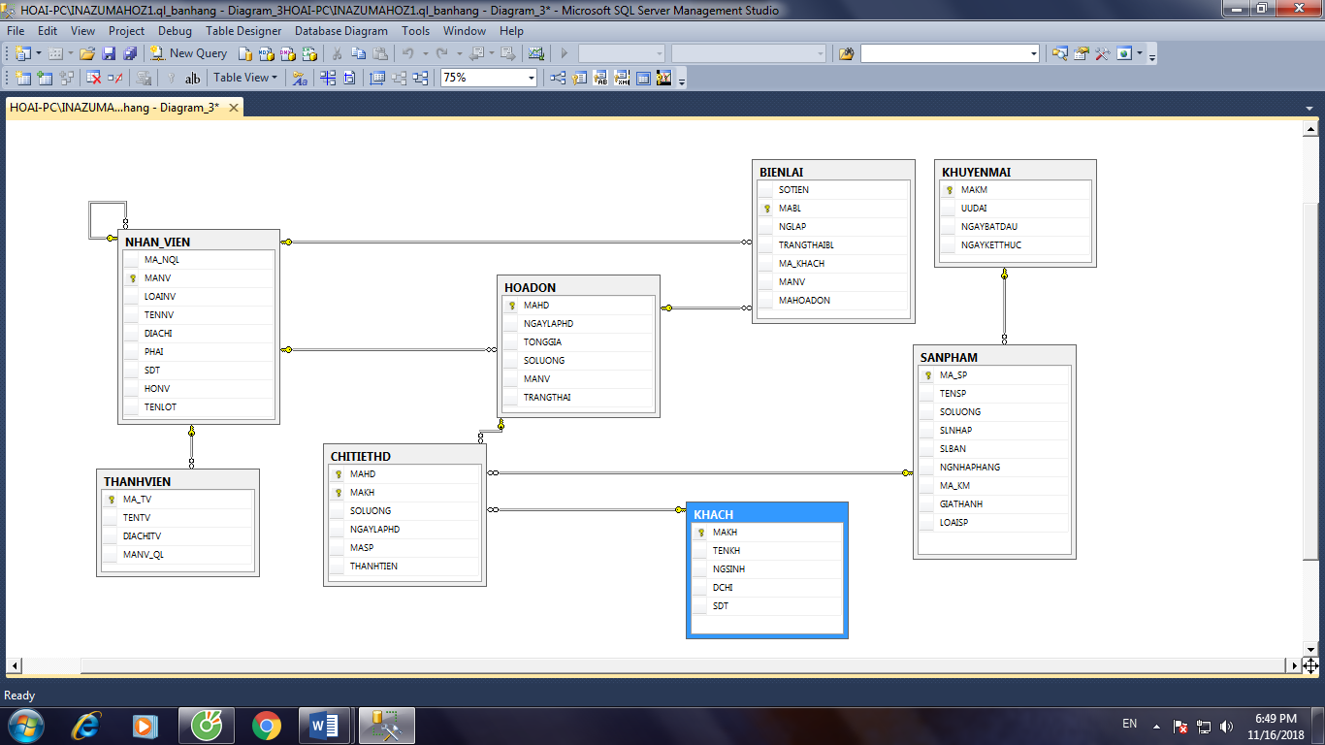

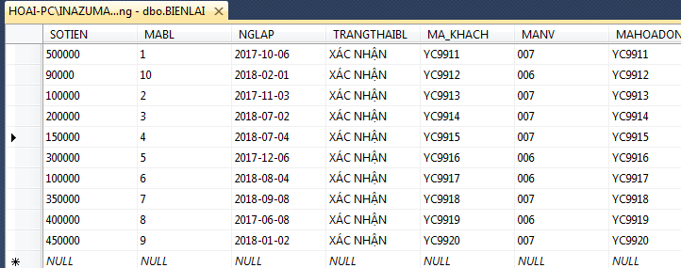

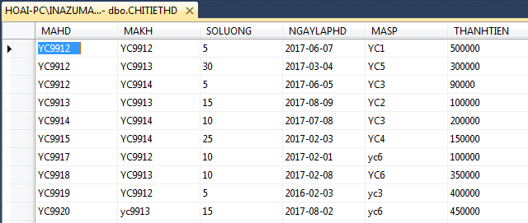

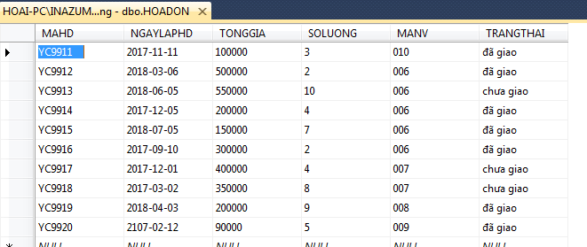

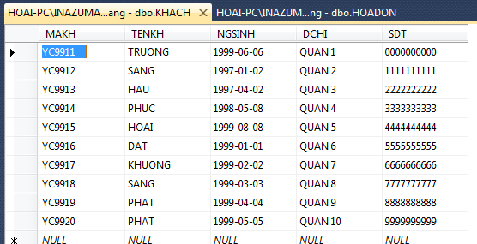

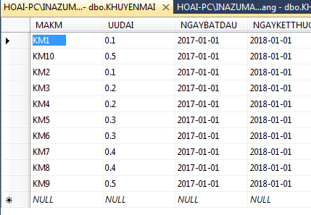

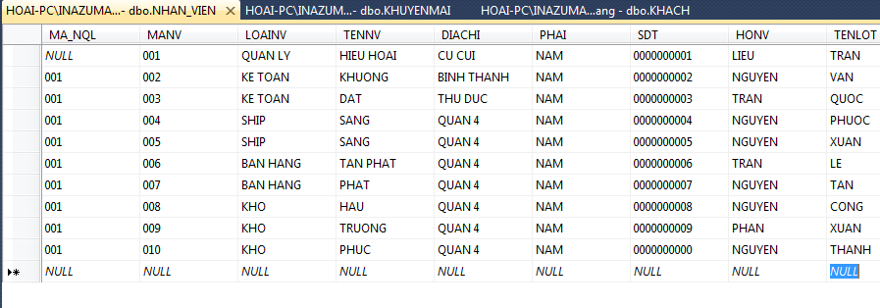

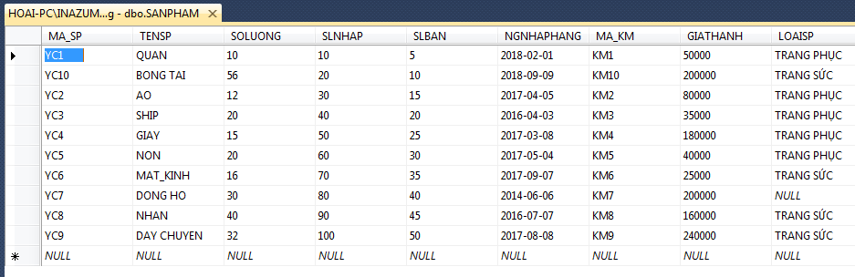

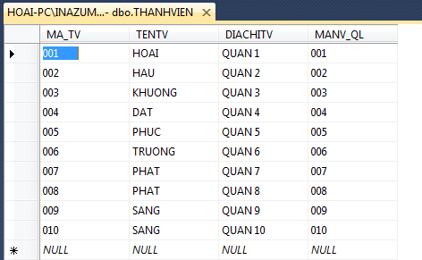

TRUY VẤN

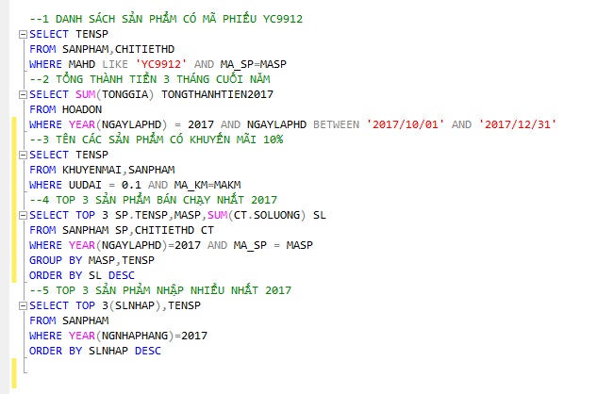

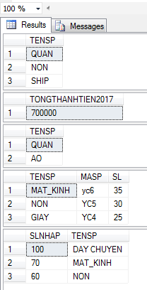

CLASS DIAGRAM

